小作业（二）

一．实验目的
- 学习Windows动态链接库(Dynamic Link Library)程序的编写方法。
本次实验要求实验者编写一个dll程序 (ExplorerDll.dll)，该dll必须提供规定的回调函数并与其他软件模块(MazeGame.exe)相互配合实现一个由计算机控制的走迷宫游戏。核心的走迷宫算法由实验者提供的dll程序(ExplorerDll.dll)实现，而游戏框架、主流程，迷宫地图的生成、显示，探险家的显示、移动，游戏规则的判断等功能则由MazeGame.exe程序实现。
- 学习“容器—组件”的编程模型，体会具有多个入口函数的被动软件模块的设计方法。
在该实验中，MazeGame.exe程序实现了“容器”的功能，具体包括游戏的主流程、游戏规则的判断、迷宫地图的生成与显示，探险家的显示与移动等，而探险家走迷宫所用到的算法是开放的，由组件程序ExplorerDll.dll提供。由此可见，组件是对容器功能的扩展。如果要更新走迷宫算法，只要替换ExplorerDll.dll文件即可，对MazeGame.exe程序没有任何影响。
要想让“组件”能够正确地插入到“容器”中运行，容器和组件双方必须严格遵守事先约定好的软件接口和通信协议。对于组件方来说，必须提供规定的入口函数(或者叫回调函数)，并且在设计时要注意这些入口函数被调用的时机和先后次序。对于容器方来说，必须提供规定的服务函数，使得组件能够获得容器提供的服务。在这个实验中，我们要特别注意容器的服务函数是用什么方式提供给组件的。
- 提高算法分析与设计能力、逻辑思维能力。
实验的核心内容是要求实验者设计一个走迷宫算法。探险家在该算法的控制下由入口(Entrance)通过迷宫走到出口(Exit)。用探险家走过的步数测评算法的优良程度，在各种迷宫地图条件下，步数越少则算法越好。
- 学习Win32 API中与图形相关的API函数的用法。
实验中探险家的图案可以利用Win32 Graphics API相关函数进行自由定义。这些函数的用法可以通过查阅MSDN获得。

二. 实验环境
- 关于MazeGame.exe
将Maze.rar解压之后，可以看到一个MazeGame.exe文件，该程序实现了“容器”的功能，具体包括游戏的主流程、游戏规则的判断、迷宫地图的生成与显示，探险家的显示与移动等。MazeGame.exe的运行界面如下所示：
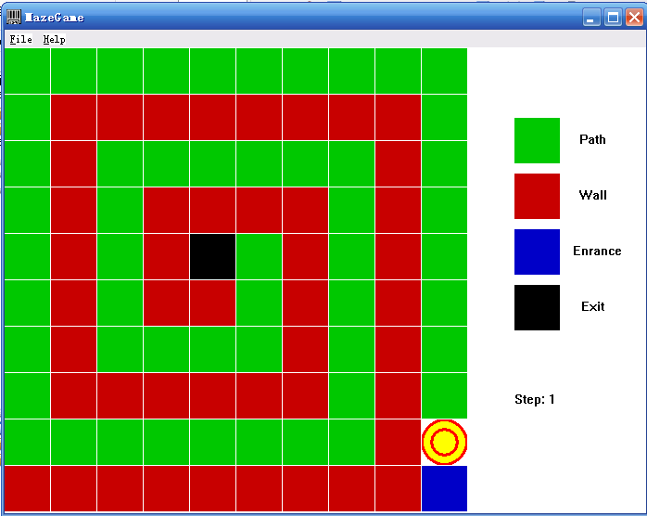
上图中黄色背景的两个红圈表示探险家（实际上探险家的图案可以自由定义）。探险家在时钟（时钟的周期可以自由定义）的控制下，一步步地由蓝色入口走向黑色出口。走迷宫时用的算法以及表示探险家的图案在ExplorerDll.dll中定义，而该动态链接库需要由实验者提供。
要想重新观察走迷宫的过程，可以关闭MazeGame.exe然后重新运行。
- 关于配置文件config.ini
压缩包Maze.rar中的config.ini文件的内容如下所示：
[timer]
elapse = 100
[map]
filename = 7.map
[explorer]
dllName = ExplorerDll.dll
其中elapse表示时钟的周期，以毫秒为单位。如果elapse=100，则表示每隔100ms探险家移动一步。
[map]一节的键filename指定了当前使用的迷宫地图。在Maze.rar包中还有0.map、1.map、…、8.map共9张地图，每个地图的大小都为10*10。也可以自己编制地图。map文件的格式非常简单，只要打开已有的map文件一看便知。
[explorer]一节的dllName指明了当前使用的探险家程序（一个动态链接库）的文件名。假设编写了一个新的的探险家程序myExplorer.dll，则需要将config.ini修改为：
[explorer]
dllName = MyExplorer.dll
config.ini修改之后需要重新启动MazeGame.exe才能生效。

三. 实验内容
编写一个动态链接库程序（假设为MyExplorer.dll），该程序必须提供如下输出函数：

1、bool Init( IMAZE *Imaze )
在MazeGame.exe启动时会自动装载MyExplorer.dll，然后将调用MyExplorer.dll的Init函数。MyExplorer.dll应该在该函数中做一些初始化工作。
Init返回true则表示初始化成功；返回false则表示初始化失败，整个程序将退出。
Init函数的参数Imaze表示一个指向IMAZE结构的指针。结构体类型IMAZE的定义如下：
struct IMAZE{
Position (*GetEntracePosition)();
Position (*GetExitPosition)();
Position (*GetCurrentPosition)();
PositionInfo (*GetPositionInfo)(Direction direction);
};
IMAZE定义了MazeGame.exe提供给MyExplorer.dll的服务接口。其中用到的几个新的数据类型在Maze.h文件中都有定义。其内容如下：

/* 记录位置信息的结构体，X表示横坐标，Y表示纵坐标，它们的取值范围都为0~9，并且坐标原点在左上角。X轴向右延伸，Y轴向下延伸。*/
struct Position {
int X;
int Y;
};

/* 表示迷宫道路情况，Entrance, Exit, Path, Wall分别表示入口、出口、道路、和墙。*/
enum PositionInfo { Entrance, Exit, Path, Wall };

/* 表示方向 */
enum Direction { Left, Right, Up, Down };

下面对接口IMAZE中的函数作一一说明：
- GetEntracePosition
返回迷宫入口的坐标。
- GetExitPosition
返回迷宫出口的坐标。
- GetCurrentPosition
返回探险家当前位置的坐标。
- GetPositionInfo
注意该函数的参数为一个方向信息。该函数返回以探险家当前位置为中心，指定方向上的迷宫道路信息。例如做如下调用：GetPositionInfo( Up )，如果返回Wall，则表示从探险家当前位置向上方看，是一堵墙。

2、Direction GetNextDirection()
在一个新的时钟周期到来之后，MazeGame.exe将调用MyExplorer.dll的GetNextDirection函数获得下一步的移动方向。实验者的走迷宫算法主要应该通过实现该函数体现。

3、void Show(HDC hdc)
当需要显示探险家图案时，MazeGame.exe将调用该函数。其参数hdc表示一个“画板”，其大小为49*49（以像素为单位）。你可以在该画板上利用Win32 GDI相关API函数自由定义探险家的图案。这些函数可以通过查阅MSDN的“Platform SDK Documentation -> Graphics and Multimedia Service -> Windows GDI”一章获得。
常用的GDI API函数包括：
SelectObject、DeleteObject、 CreateSolidBrush、CreatePen、MoveToEx、LineTo、FillRect、Ellipse、AngleArc、Arc、Polyline、Rectangle、Chord、Pie、Polygon、TextOut等。在需要时，hdc作为这些函数的第一个参数传入。

4、void OnSuccess()
在探险家已经走到出口时，OnSuccess函数将得到调用。

5、void OnError()
如果GetNextDirection返回的方向上是“Wall”，则表明MyExplorer.dll的指令有误。MazeGame.exe将通过调用OnError函数通知MyExplorer.dll，并且不会改变探险家的当前坐标。

6、void Destroy()
在MyExplorer.dll被卸载的前一刻，Destroy函数将得到调用。如果你在Init函数中申请了一些资源，那么必须在Destroy函数中作相反的资源释放工作。例如在Init中打开了某个文件，在Destroy中就需要关闭该文件。

四．实验结果的提交
程序调试成功之后，将
- 源程序
- 生成的dll文件
- 实验结果（在9张地图下的运行步数）
- 走迷宫算法的主要思想（写成word文档）
打包后发生到 xdlilh@gmail.com。邮件中一定要注明班级、学号、姓名。
如果发现有雷同现象，都将以零分计。
最后的提交日期为：2013年12月1日。

附：一个MyExplorer.dll的实现例子
#include <windows.h>
#include <stdlib.h>
#include <time.h>
#include "Maze.h"

#define EXPORT extern "C" __declspec(dllexport)

IMAZE *pIMaze;

EXPORT bool Init(IMAZE *Imaze)
{
pIMaze = Imaze; //记录来自于MazeGame.exe的服务接口
srand( (unsigned)time(NULL)); //指定随机函数rand的种子
return true;
}
EXPORT Direction GetNextDirection()
{
Direction d = (Direction)(rand() % 4); // 上下左右随即取一个方向
while(pIMaze->GetPositionInfo(d) == Wall)
{
d = (Direction)(rand() % 4); // 取下一个方向
}
return d;
}
EXPORT void Show(HDC hdc) // 显示探险家的图案
{
HBRUSH yBrush = NULL;
HPEN hPen = NULL;
RECT rect;

yBrush = CreateSolidBrush(RGB(255, 255, 0)); // 创建黄色画刷
hPen = CreatePen(PS_SOLID, 3, RGB(255, 0, 0)); // 创建红色画笔

SelectObject(hdc, yBrush);
SelectObject(hdc, hPen);

rect.left = 0;
rect.top = 0;
rect.right = rect.left + 49;
rect.bottom = rect.top + 49;

Ellipse(hdc, 0, 0, 49, 49); // 画大圆圈
Ellipse(hdc, 10, 10, 39, 39); // 画小圆圈

DeleteObject(yBrush);
DeleteObject(hPen);
}
EXPORT void OnSuccess()
{
}
EXPORT void OnError()
{
}
EXPORT void Destroy()
{
}

